AXIS 3 : museums, historic sites, courses
AUSTRIA

Description - practical information
Practical information:
Name of the museum, site and course : Museum 1915 – 18 vom Ortler bis zur Adria
Address / location : Rathaus, A-9640 Kötschach-Mauthen
Schedule : 15. 5. bis 15.10.2009
Montag bis Freitag 10 - 13 und 15 - 18 Uhr / Samstag, Sonn- u. Feiertag 14 - 18 Uhr
Contact : Tel: 0043 4715 8513 32, Fax 0043 4715 8513 37
Website : http://www.dolomitenfreunde.at

Description of the contents :
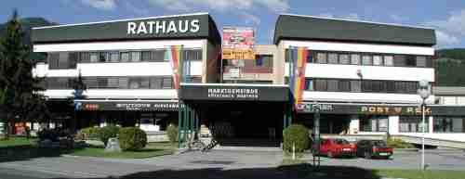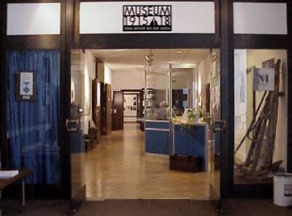
Dieses Museum wurde durch den Verein der Dolomitenfreunde auf einer Fläche von über 600 qm im Rathaus der Marktgemeinde Kötschach-Mauthen (Kärnten) errichtet und im Jahre 1992 eröffnet.
- Es zeigt die Sinnlosigkeit eines Krieges anhand der Schicksale einfacher Soldaten und der Zivilbevölkerung im 1. Weltkrieg im Raume der Südwest-Front auf beiden Seiten.
- Es dokumentiert die Front vom Ortler bis zur Adria mit über 1.500 historischen Fotos und Dokumenten, zahlreichen Exponaten sowie dem Nachbau alpiner Stellungen.
- Es ist eine Mahnung zum Frieden - aus der Erkenntnis, dass Konflikte nicht mit kriegerischen Mitteln ausgetragen werden dürfen.
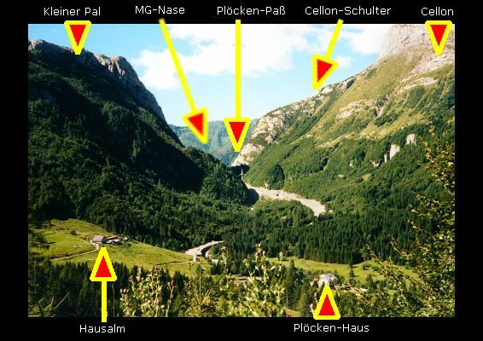
Spezielle Fachliteratur, auch für Jugendliche, ist im Museum erhältlich (siehe "Buchladen"). Unser Museum ist behindertengerecht eingerichtet
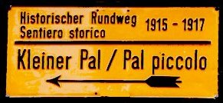
Insbesondere in Verbindung mit dem Freilichtmuseum des Gebirgskrieges 1915-18 am Raum Plöckenpaß (ca. 12 km von Kötschach-Mauthen) ergibt sich ein besonders eindrückliches Bild der seinerzeitigen menschlichen Tragödien im - jetzt so friedlichen - italienisch-österreichischen Grenzgebiet.

